DERS PLANI
(1. Hafta: 17-21 Eylül 2018)
DERS: | Fen Bilimleri | SINIF: | 7
ÖĞRENME ALANI: | Dünya Ve Evren
ÜNİTE: | 1. Ünite: Güneş Sistemi Ve Ötesi
KONU: | Uzay Araştırmaları
KAZANIMLAR | F.7.1.1.1. Uzay teknolojilerini açıklar.  a. Yapay uydulara değinilir.  b. Türkiye’nin uzaya gönderdiği uydulara ve görevlerine değinilir.  F.7.1.1.2. Uzay kirliliğinin nedenlerini ifade ederek bu kirliliğin yol açabileceği olası sonuçları tahmin eder.  F.7.1.1.3. Teknoloji ile uzay araştırmaları arasındaki ilişkiyi açıklar.  F.7.1.1.4. Teleskobun yapısını ve ne işe yaradığını açıklar.  a. Teleskop çeşitlerine değinilir.  b. Işık kirliliğine değinilir.
ARAÇ-GEREÇ: | Ders Kitabı, EBA
SÜRE: | 4 ders saati
İŞLENİŞ : (5E Modeli)
Konulara başlamadan üniteye hazırlık amacı ile öğrencilere ünite giriş sayfaları incelettirilir. Merak uyandırmak ve ön bilgileri ortaya çıkarmak için ders kitabı 19. ve 20. Sayfalardaki bu ünitede nelerin öğrenileceğiyle ilgili bölümler okutulur.
- Giriş (Engage) (Motivasyon – Dikkat Çekme – Ön bilgileri harekete geçirme)
- Anahtar Kavramlar: Uydu, Uzay kirliliği, Gökyüzü gözlem araçları
Öğrencilerden anahtar kavramları okumaları ve bu kavramlarla ilgili tahminde bulunmaları istenir. Öğrencilere konu sonunda bu kavramlara tekrar dönüleceği hatırlatılır.
- Konuya Giriş
Öğrencilere konu girişinde yer alan “Hazırlık Çalışmaları” bölümündeki sorular sorularak öğrenciler tarafından tartışılması sağlanır.
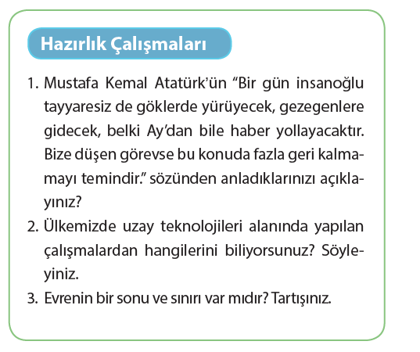
Mevcut işlenişe dâhil edilecek e-materyaller:
Bu bölümde etkileşimli tahtadan uzay ve uzay teknolojileri içeren bir görsel materyal açılır.
- Keşfetme (Explore)
Mevcut İşleniş:
Bu bölümde öğrencilerin uzay araştırmaları için geliştirilmiş olup günlük hayata uyarlanan teknolojik araçlara örnekler vermeleri istenecektir.
Mevcut işlenişe dâhil edilecek e-materyaller:
Mevcut işlenişteki etkinlikler öğrenci tarafından yapılacaktır.
- Açıklama (Explain)
Mevcut İşleniş:
Bu bölümde ders kitabında yer alan konuyla ilgili aşağıdaki bilgiler öğrencilere aktarılacaktır.
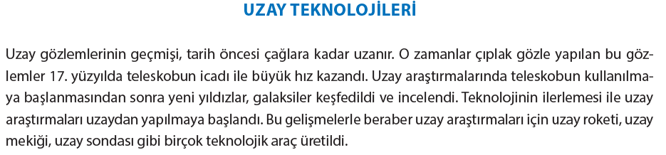
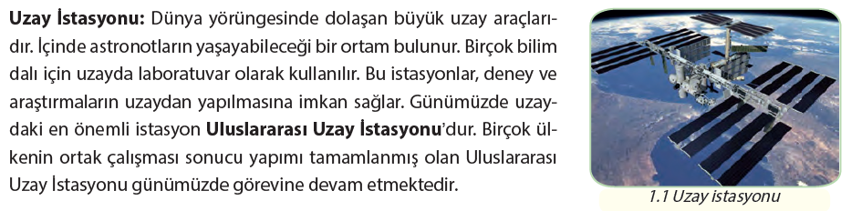
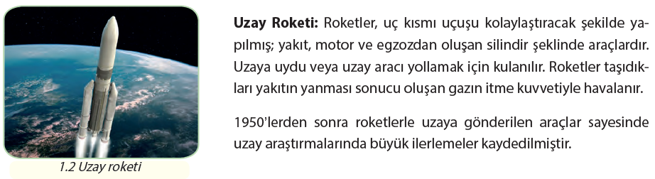
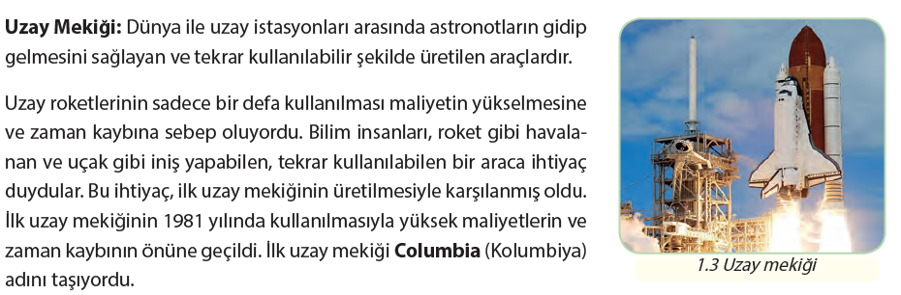
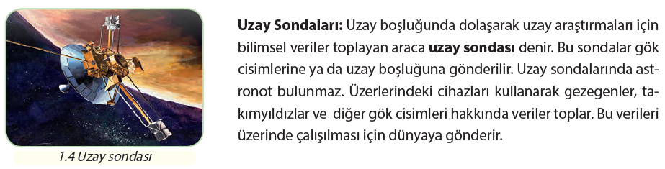
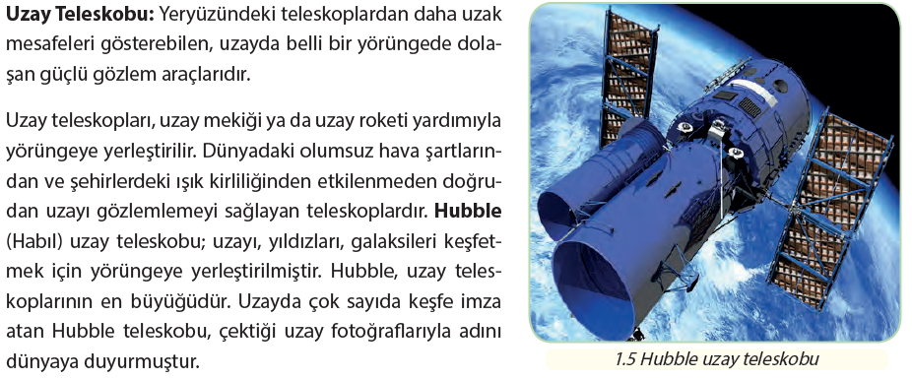
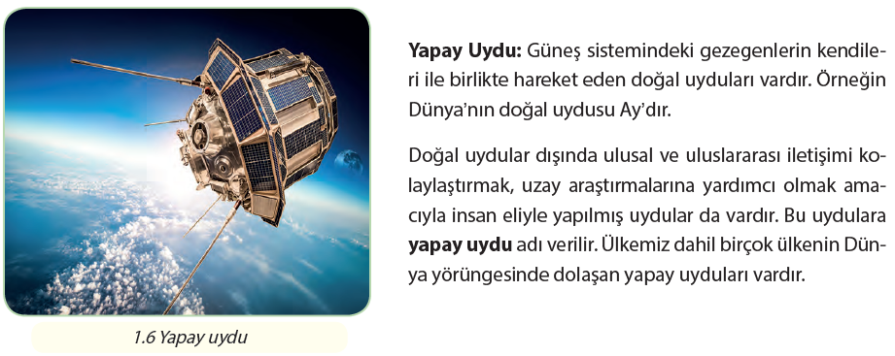
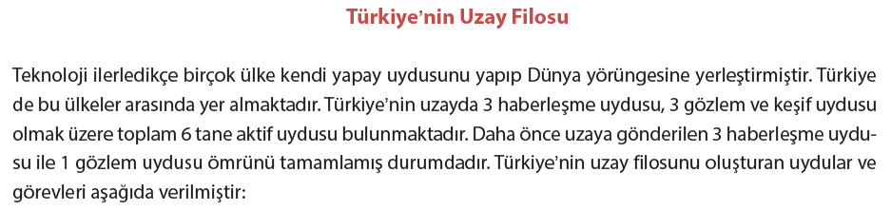
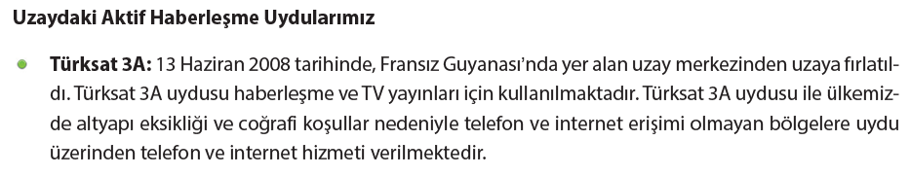
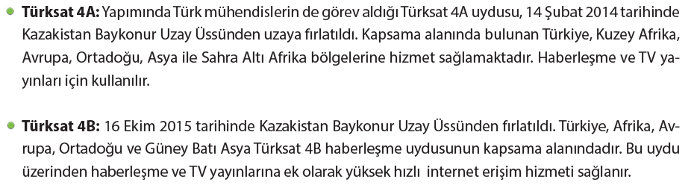
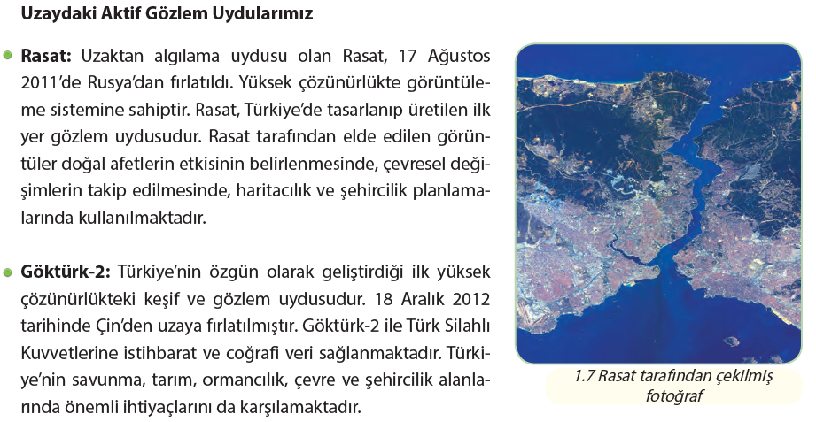
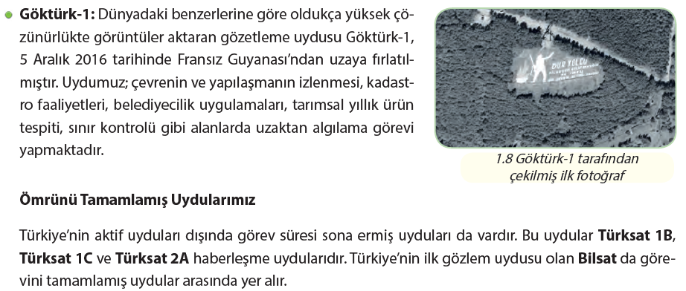
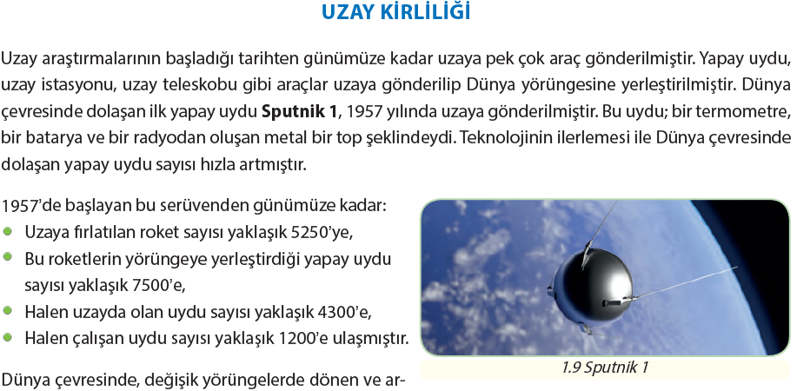
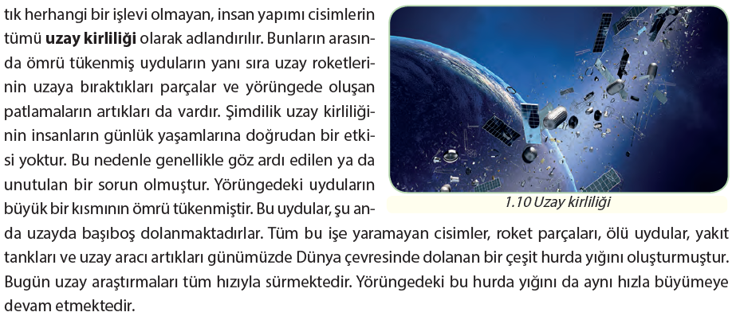
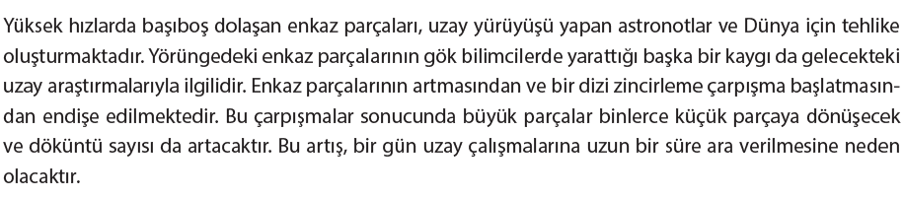
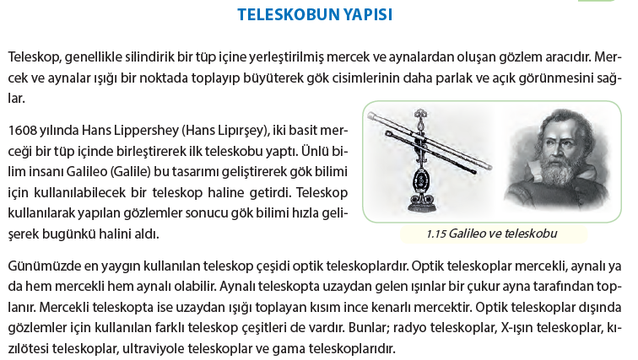
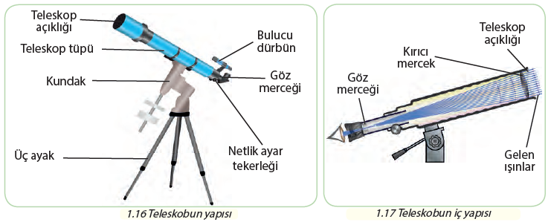
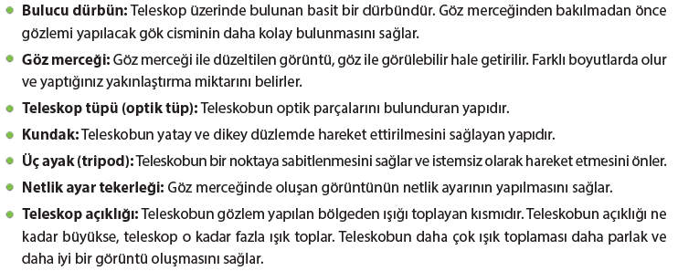
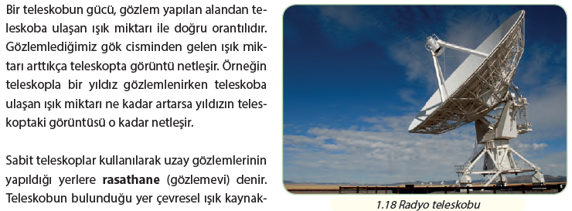
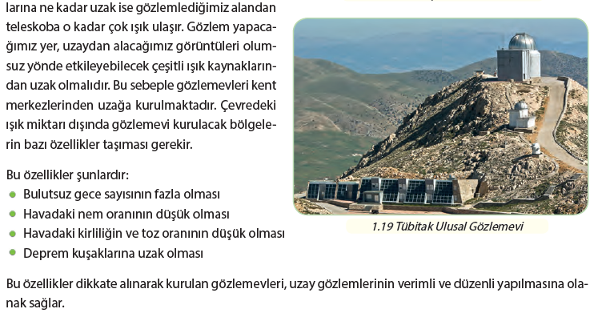
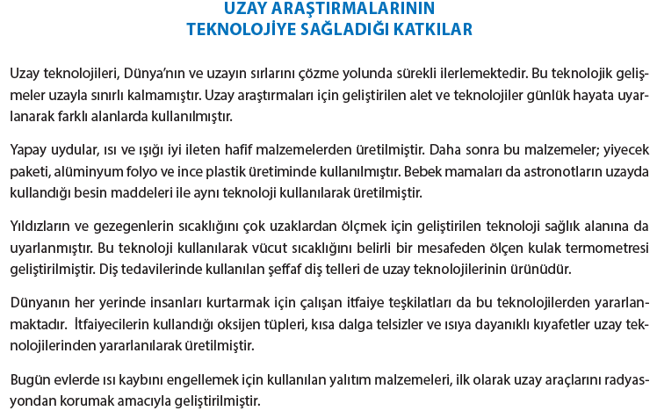
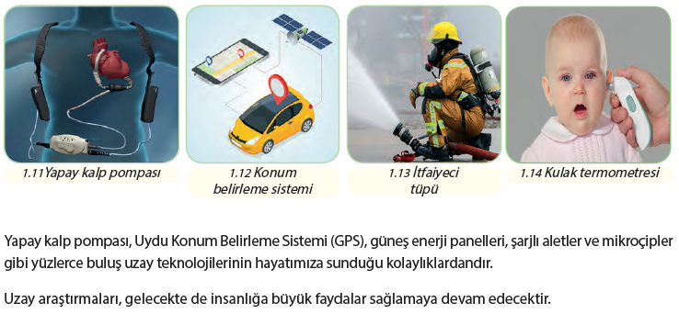
Mevcut işlenişe dâhil edilecek e-materyaller:
EBA Ders’te 7. Sınıf Konularında yer alan konuyla ilgili e-materyaller izletilir.
- Derinleştirme (Ayrıntıya Girme) (Elaborate)
Mevcut İşleniş:
Bu bölümde öğrencilere konunun devamında yer alan “Bilgi Kutu”ları okutulacaktır.
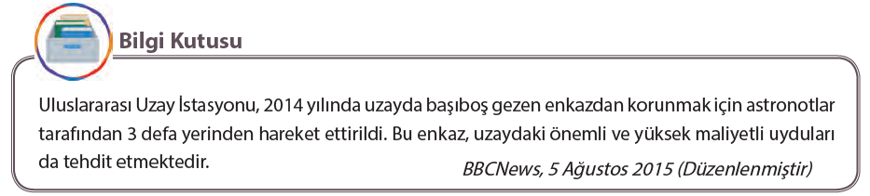
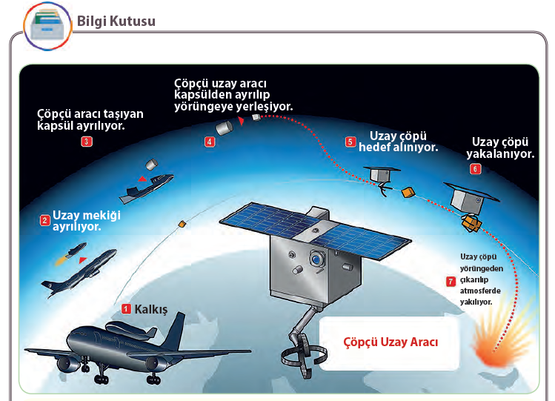
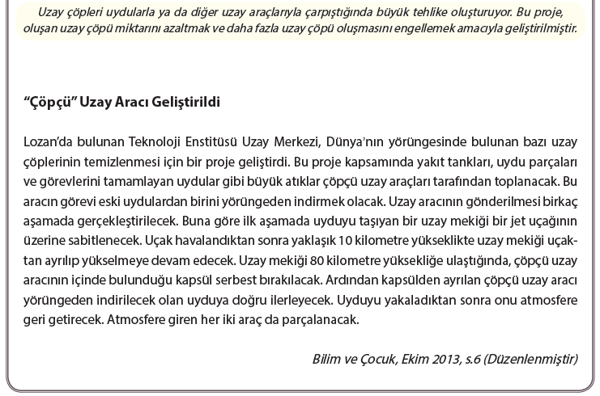
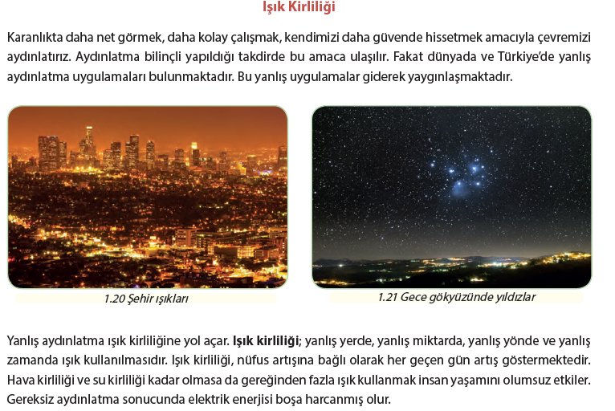
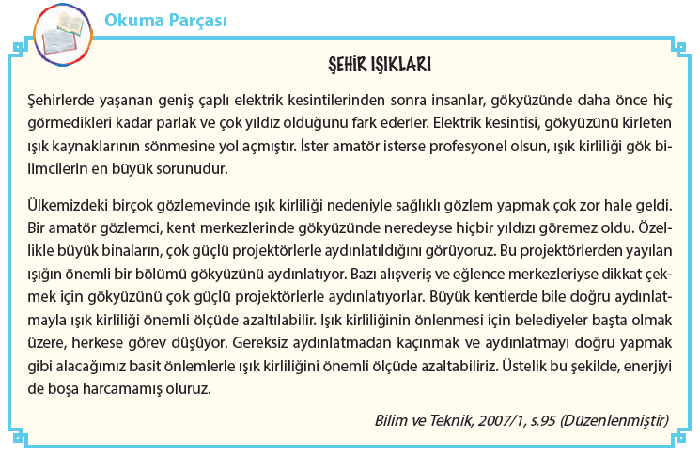
Mevcut işlenişe dâhil edilecek e-materyaller:
EBA Ders’te 7. Sınıf Konularında yer alan konuyla ilgili e-materyallerde yer alan bölüm izletilir.
- Değerlendirme(Evaluate)
Mevcut İşleniş:
Gezegenleri özellikleri anlatıldıktan sonra Ders kitabı 28. Sayfadaki “Sıra Sende” etkinliği yaptırılacaktır.
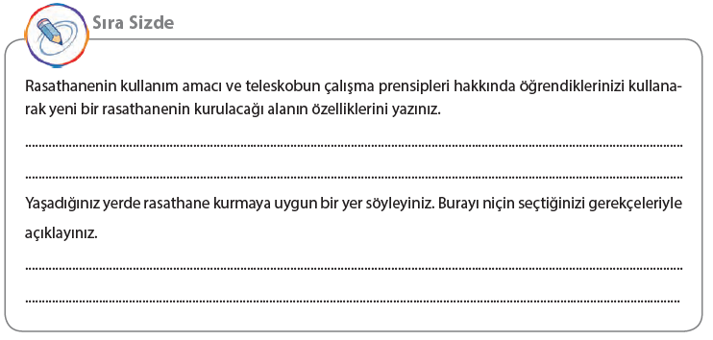
Mevcut işlenişe dâhil edilecek e-materyaller:
EBA Ders’te 7. Sınıf Konularında yer alan “Alıştırmalar - Uzay Teknolojileri” ve “Alıştırmalar - Uzay Gözlemleri ve Gözlem Araçları” isimli alıştırmalar yaptırılacaktır.
Konu Biterken
Bir sonraki derse hazırlık amacıyla öğrencilerden Teleskobun Gök Bilimine Katkıları konusunu incelemeleri istenecektir.

……………………………………………… | ………………………………………
Fen Bilimleri Öğretmeni | Okul Müdürü
www.FenEhli.com

